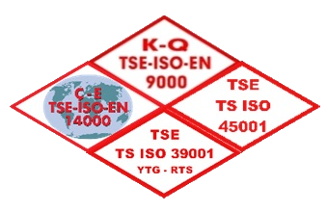

**MERSİN BÜYÜKŞEHİR BELEDİYESİ**

**ULAŞIM DAİRE BAŞKANLIĞINA**

**RUHSATLANDIRMA VE DENETİM ŞUBE MÜDÜRLÜĞÜ**

Adıma tescilli 33 ………………... ticari plakamı ………........................ Noterliğin’de ………………………………………………................… şase numaralı aracımdan çekme yapabilmem için izin verilmesi hususunda;

Gereğini arz ederim.

ADRES:      ……/……/2021

AD SOYAD

İMZA

TEL:

TC: